Temat nr 6: Podział półtuszy wołowej.

- Zasadnicze elementy półtuszy wołowej.
- Charakterystyka i zastosowanie poszczególnych części mięsa wołowego.

- Zasadnicze elementy półtuszy wołowej:
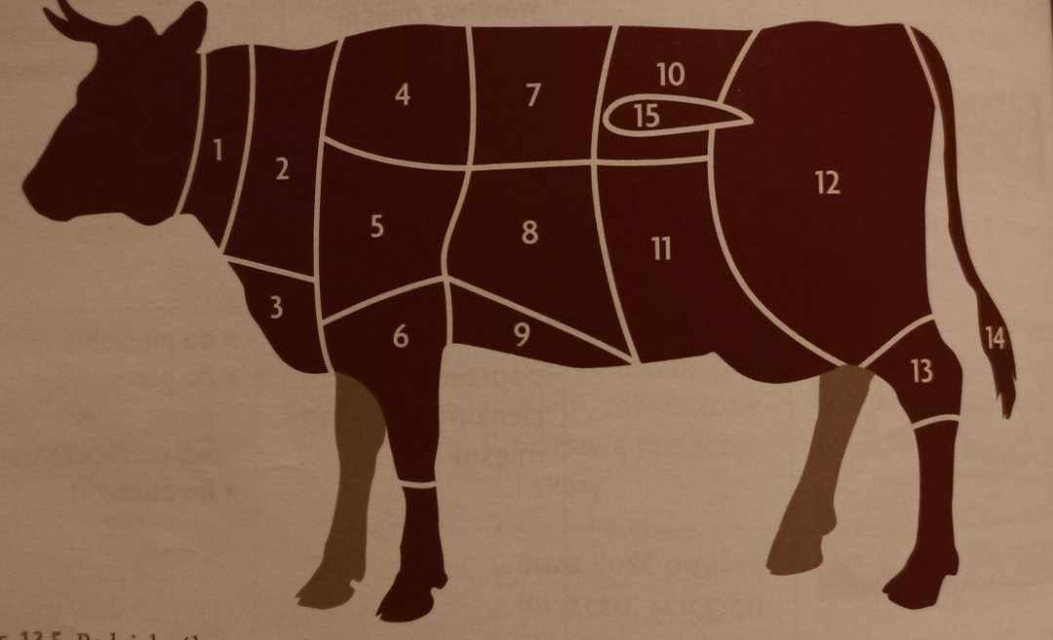
1-szyja, 2-karkówka, 3-mostek, 4-rozbratel, 5-łopatka, 6-pręga przednia, 7-antrykot,
8-szponder, 9-mostek, 10-rostbef, 11-łata, 12-udziec, 13-goleń, 14-ogon, 15-polędwica.

- Charakterystyka i zastosowanie poszczególnych części mięsa wołowego.
Część zasadnicza | Element gastronomiczny | Charakterystyka | Zastosowanie
Ćwierćtusza przednia | Szyja  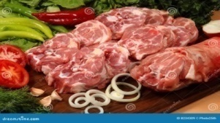 | Mięsnie wiotkie o kształcie pasm, przerośnięte błonami, ścięgnami i tłuszczem | Potrawy gotowane(wywary składnik pasztetów), duszone(gulasze) masy mielone smażone
 | Karkówka  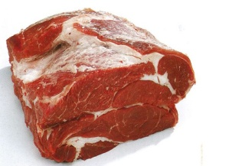 | Mięśnie przerośnięte błonami, ścięgnami, od zewnątrz obrośnięte tłuszczem | Potrawy gotowane(wywary), potrawy duszone z mas mielonych
 | Mostek  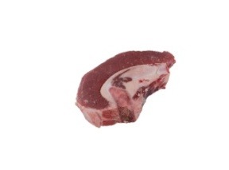 | Grube warstwy mięśni obrośnięte podwięziami i tłuszczem, zrośnięte mocno z kością mostka i odcinkami żebra | Potrawy gotowane i duszone
 | Szponder  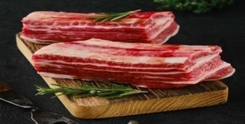 | Cienkie warstwy mięśni obrośnięte błonami i tłuszczem, środkowe odcinki żeber | Potrawy gotowane i duszone
 | Rozbratel  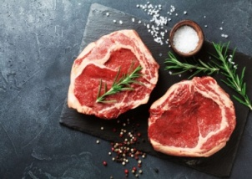 | Mięsień biegnący wzdłuż kręgosłupa, grubo włóknisty obrośnięty tłuszczem i błonami | Potrawy gotowane, duszone, smażone ze młodych sztuk
 | Antrykot  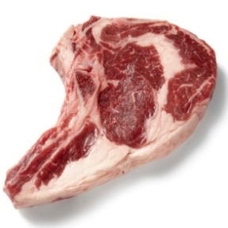 | Mięsień ułożony wzdłuż kręgosłupa, grubo włóknisty, soczysty, obrośnięty tłuszczem | Potrawy gotowane, duszone, smażone ze młodych sztuk
 | Łopatka  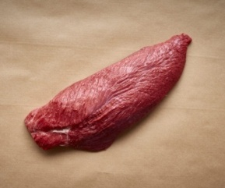 | Mięśnie luźno połączone z podwięziami, o nie jednolitej strukturze(z zewnątrz mięśnie grubo włókniste, od wewnątrz drobnowłókniste) | Potrawy gotowane, duszone z mas mielonych, pieczone(pieczenie zawijane)
 | Pręga przednia  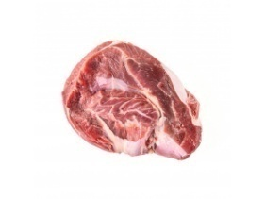 | Małe wycinki mięśni; małe pęczki silnie poprzerastane podwięziami i ścięgnami | Potrawy gotowane(buliony), duszone z masy mielonej
Ćwierćtusza tylna | Rostbef  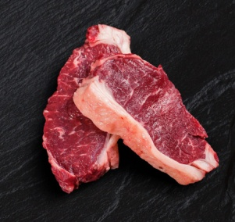 | Mięsień biegnący wzdłuż kręgosłupa, tkanka delikatna, krucha i miękka, jednolita, obrośnięta tłuszczem i grubą błoną | Potrawy gotowane, duszone i smażone
 | Udziec: | Mięso delikatne, dzieli wzdłuż błon mięsnych na części obejmujące pewne mięśnie lub ich zespoły
 | - ligawa (biała pieczeń)  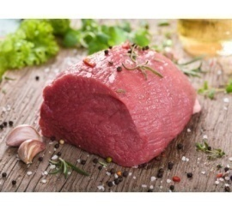 | Tkanka mięśniowa zwarta, przerośnięta cienkimi błonami | Potrawy gotowane(sztuka mięsa), duszone, befsztyk tatarski (tatar)
 | - zrazowa zewnętrzna  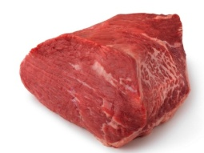 | Mięsień zwarty, jednolity, drobnowłóknisty, delikatny | Potrawy duszone, smażone, pieczone
 | - krzyżowa  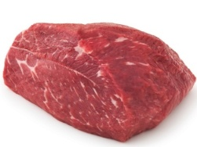 | Mięsień przerośnięty cienkimi błonami i tłuszczem | Potrawy gotowane(sztuka mięsa), duszone(sztufada,z mas mielonych), pieczone(naturalne na dziko)
 | - skrzydło  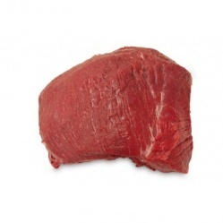 | Tkanka mięsna soczysta, drobnowłoknista | Potrawy duszone, smażone, pieczone
 | Polędwica  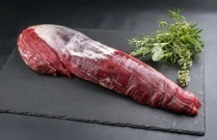 | Mięsień leżący wzdłuż kręgosłupa, drobnowłóknisty, delikatny, soczysty, od zewnątrz obrośnięty grubymi ścięgnami i tłuszczem | Potrawy smażone i pieczone(po angielsku), potrawy duszone(boeuf Strogonow), befsztyk tatarski
 | Zrazowa wewnętrzna  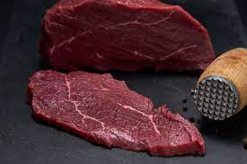 | Tkanka drobnowłóknista, jednolita | Potrawy duszone, smażone, pieczone
 | Łata  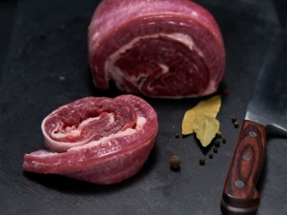 | Dolny odcinek ostatniego żebra i część zespołu mięśni brzucha; cienkie warstwy mięśni poprzerastane podwięziami i tłuszczem | Potrawy gotowane, duszone, farsze
 | Goleń tylna  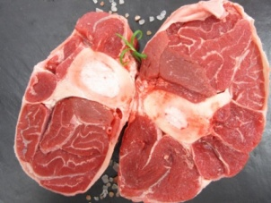 | Mięśnie silne poprzerastane błonami i ścięgnami | Potrawy gotowane(buliony,rosoły), duszone(gulasze), masy mielone
 | Ogon  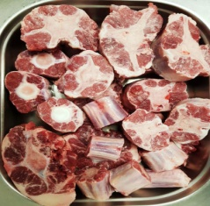 | Cienkie warstwy mięśni i powięzi pokrywające kręgi ogonnowe | Potrawy gotowane(wywary, galarety), duszone(ragout)

Literatura:
- Kmiołek A., „Sporządzanie i ekspedycja potraw i napojów – część 1”, WSiP, Warszawa 2013.

